Наши жали, не видали
(частушки)
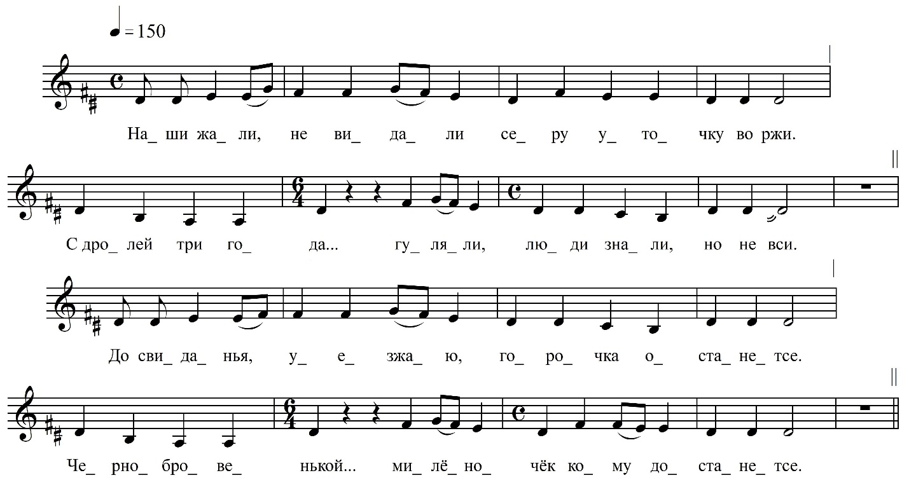

Наши жали, не видали серу уточку во ржи.
С дролей три года… гуляли, люди знали, но не вси.

До свиданья, уезжаю, горочка останетсе,
Чернобровенькой… милё́ночёк кому достанетсе.

Ты подружка моя Маня, розливноё морюшко.
Твой уехал, мой… забыл, да нам обоим горюшко.

Говорил, что буду, буду, а я, девушка, всё жду.
Сказал, что в это во… скресеньё обязательнё приду.

До свидания, до свиданья, до свиданья три раза́.
Да еще раз до... свиданья милы серыи глаза.

Что ж ты, милый, редко ходишь, на недели восемь раз.
Тебе видетсе… далёко, приходи-ко, живи у нас.

Я любила и люблю солдатика военново.
Ни за што… не изменю сво́ёво слова верново.

Подружки правду говорили, что мой ми́лой чесовой.
Завлечёт он твоё… сердечко, перекинетсе к другой.

Дорогая ты подружка, вот и мне изменушка.
Я теперя на… свободы, погуляю девушка.

Дорогой, у нас с тобой да крепенько-то свиданьице.
На любовь дела идут, идут на росставаньицо.

ФНОЦ СПбГИК, ВхI-а.7/19
Запись (?).06.1974
д. Вындин Остров Вындиноостровского с/п Волховского р-на Ленинградской обл.
Инф. Матюнина Ольга Алексеевна (1914)

